东方阿尔法瑞丰混合型发起式证券投资基金
2026年第2季度报告
2026年06月30日

基金管理人:东方阿尔法基金管理有限公司
基金托管人:中国农业银行股份有限公司
报告送出日期:2026年07月20日

§1 重要提示
基金管理人的董事会及董事保证本报告所载资料不存在虚假记载、误导性陈述或重大遗漏，并对其内容的真实性、准确性和完整性承担个别及连带责任。
基金托管人中国农业银行股份有限公司根据本基金合同规定，于2026年07月14日复核了本报告中的财务指标、净值表现和投资组合报告等内容，保证复核内容不存在虚假记载、误导性陈述或者重大遗漏。
基金管理人承诺以诚实信用、勤勉尽责的原则管理和运用基金资产，但不保证基金一定盈利。
基金的过往业绩并不代表其未来表现。投资有风险，投资者在做出投资决策前应仔细阅读本基金的招募说明书。
本报告中财务资料未经审计。
本报告期自2026年04月01日起至2026年06月30日止。

§2 基金产品概况
基金简称 | 东方阿尔法瑞丰混合发起
基金主代码 | 018362
基金运作方式 | 契约型开放式
基金合同生效日 | 2023年05月12日
报告期末基金份额总额 | 258,523,847.78份
投资目标 | 本基金在严格控制风险的基础之上，通过深入研究、优选个股、主动的投资管理方式力求实现组合资产的稳健增值。
投资策略 | 本基金的投资策略主要有以下11个方面内容：  1、大类资产配置策略  本基金将根据国内外宏观经济情况、国内外证券市场估值水平阶段性不断调整权益类资产和其他资产之间的大类资产配置比例。  2、个股优选策略  基金管理人将采用定量分析与定性分析相结合的方式对上市公司进行分析，建立备选股票池，并以备选股票池成份股未来两年的PE衡量动态性价比作为选择其进入投资组合的重要依据。  3、港股投资策略  本基金将通过内地与香港股票市场交易互联互通机制投资于香港股票市场，不使用合格境内机构投资者(QDII)境外投资额度进行境外投资。  4、债券类资产投资策略  本基金的债券投资将采取较为积极的策略，通过利率预测分析、收益率曲线变动分析、债券信用分析、收益率利差分析等，研判各类属固定收益类资产的风险趋势与收益预期，精选个券进行投资。  5、可转债（含分离交易可转债）及可交换债券投资策略  对于可转换债券的投资，本基金在评估其偿债能力的同时兼顾公司的成长性，以期通过转换条款分享因股价上升带来的高收益。  6、股指期货投资策略  本基金将按照风险管理的原则，以套期保值为主要目的，参与股指期货的投资。此外，本基金还将运用股指期货来管理特殊情况下的流动性风险，如预期大额申购赎回、大量分红等。  7、融资业务投资策略  本基金参与融资业务，将综合考虑融资成本、保证金比例、冲抵保证金证券折算率、信用资质等条件选择合适的交易对手方。同时，在保障基金投资组合充足流动性以及有效控制融资杠杆风险的前提下，确定融资比例。  8、国债期货投资策略  本基金将按照风险管理的原则，以套期保值为主要目的，参与国债期货的投资，管理市场风险，故国债期货空头的合约价值主要与债券组合的多头价值相对应。  9、资产支持证券投资策略  本基金将综合运用久期管理、收益率曲线、个券选择以及把握市场交易机会等积极策略，在严格控制风险的情况下，结合信用研究和流动性管理，选择风险调整后收益高的品种进行投资，以期获得长期稳定收益。  10、股票期权投资策略  本基金以套期保值为主要目的参与股票期权交易，结合投资目标、比例限制、风险收益特征以及法律法规的相关限定和要求，确定参与股票期权交易的投资时机和投资比例。  11、存托凭证投资策略  本基金在深入研究的基础上，通过定性分析和定量分析相结合的方式，选择投资价值高的存托凭证进行投资。
业绩比较基准 | 中证800指数收益率×60%+中证综合债券指数收益率×20%+恒生指数收益率×20%
风险收益特征 | 本基金为混合型基金，其预期收益和风险高于货币型基金、债券型基金。本基金如果投资港股通标的股票，需承担汇率风险以及境外市场的风险。
基金管理人 | 东方阿尔法基金管理有限公司
基金托管人 | 中国农业银行股份有限公司
下属分级基金的基金简称 | 东方阿尔法瑞丰混合发起A | 东方阿尔法瑞丰混合发起C
下属分级基金的交易代码 | 018362 | 018363
报告期末下属分级基金的份额总额 | 31,965,195.80份 | 226,558,651.98份

§3 主要财务指标和基金净值表现

3.1 主要财务指标
单位：人民币元
主要财务指标 | 报告期（2026年04月01日-2026年06月30日）
主要财务指标 | 东方阿尔法瑞丰混合发起A | 东方阿尔法瑞丰混合发起C
1.本期已实现收益 | -1,707,178.30 | -15,104,887.38
2.本期利润 | 5,532,553.19 | 36,900,527.45
3.加权平均基金份额本期利润 | 0.1485 | 0.1092
4.期末基金资产净值 | 38,119,214.28 | 266,768,329.76
5.期末基金份额净值 | 1.1925 | 1.1775
注：1、本期已实现收益指基金本期利息收入、投资收益、其他收入(不含公允价值变动收益)扣除相关费用后的余额，本期利润为本期已实现收益加上本期公允价值变动收益。
2、所述基金业绩指标不包括持有人认购或交易基金的各项费用，计入费用后实际收益水平要低于所列数字。

3.2 基金净值表现
3.2.1 基金份额净值增长率及其与同期业绩比较基准收益率的比较
东方阿尔法瑞丰混合发起A净值表现
阶段 | 净值增长率① | 净值增长率标准差② | 业绩比较基准收益率③ | 业绩比较基准收益率标准差④ | ①-③ | ②-④
过去三个月 | 11.32% | 2.79% | 6.34% | 0.95% | 4.98% | 1.84%
过去六个月 | 19.38% | 3.30% | 3.97% | 0.92% | 15.41% | 2.38%
过去一年 | 24.30% | 2.65% | 17.24% | 0.82% | 7.06% | 1.83%
过去三年 | 21.93% | 2.03% | 27.92% | 0.90% | -5.99% | 1.13%
自基金合同生效起至今 | 19.25% | 1.99% | 25.54% | 0.90% | -6.29% | 1.09%
东方阿尔法瑞丰混合发起C净值表现
阶段 | 净值增长率① | 净值增长率标准差② | 业绩比较基准收益率③ | 业绩比较基准收益率标准差④ | ①-③ | ②-④
过去三个月 | 11.18% | 2.79% | 6.34% | 0.95% | 4.84% | 1.84%
过去六个月 | 19.10% | 3.29% | 3.97% | 0.92% | 15.13% | 2.37%
过去一年 | 23.65% | 2.65% | 17.24% | 0.82% | 6.41% | 1.83%
过去三年 | 20.49% | 2.03% | 27.92% | 0.90% | -7.43% | 1.13%
自基金合同生效起至今 | 17.75% | 1.99% | 25.54% | 0.90% | -7.79% | 1.09%
注：本基金业绩比较基准为：中证800指数收益率×60%+中证综合债券指数收益率×20%+恒生指数收益率×20%。

3.2.2 自基金合同生效以来基金累计净值增长率变动及其与同期业绩比较基准收益率变动的比较
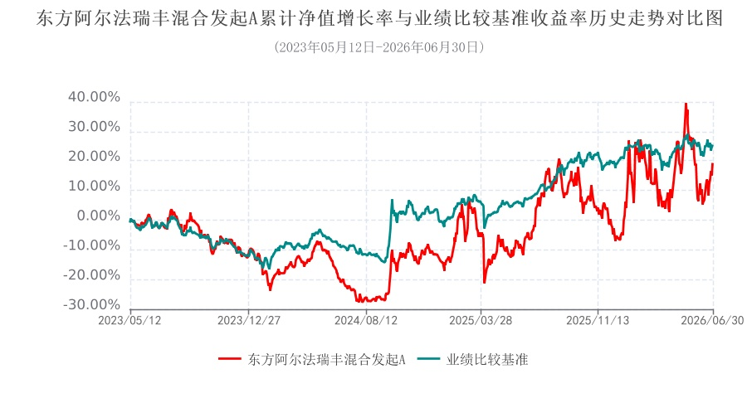
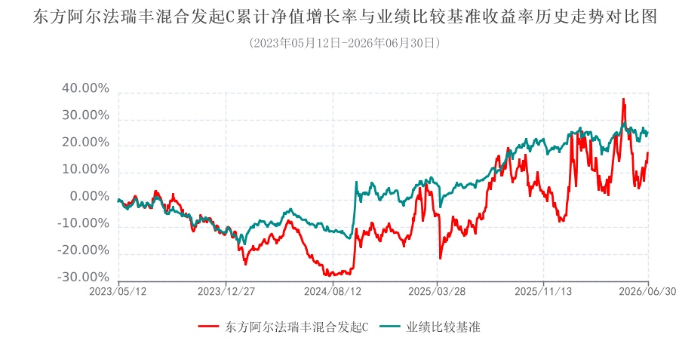

§4 管理人报告

4.1 基金经理（或基金经理小组）简介
姓名 | 职务 | 任本基金的基金经理期限 |  | 证券从业年限 | 说明
姓名 | 职务 | 任职日期 | 离任日期 | 证券从业年限 | 说明
孙振波 | 基金经理 | 2023-05-12 | - | 7年 | 孙振波先生，中国科学技术大学理学学士，复旦大学理学硕士。在食品饮料、有色、化工、钢铁煤炭等领域有着深入研究。2019年入职东方阿尔法基金管理有限公司。现任东方阿尔法基金公司基金经理
注：1.对基金的首任基金经理，其"任职日期"为基金合同生效日，"离任日期"为根据公告确定的解聘日期；对此后的非首任基金经理，"任职日期"和"离任日期"分别指公告确定的任职日期和离任日期。
2.证券从业的含义遵从《证券基金经营机构董事、监事、高级管理人员及从业人员监督管理办法》的相关规定。

4.1.1 期末兼任私募资产管理计划投资经理的基金经理同时管理的产品情况
本基金基金经理不存在兼任私募资产管理计划的投资经理的情况。

4.2 管理人对报告期内本基金运作遵规守信情况的说明
本报告期内，本基金管理人严格遵守《中华人民共和国证券投资基金法》及其各项实施细则等有关法律法规、本基金《基金合同》和其他有关法律法规的规定，本着诚实信用、勤勉尽责的原则管理和运用基金资产，在严格控制风险的基础上，为基金份额持有人谋求最大利益。本报告期内，基金运作整体合法合规，无损害基金份额持有人利益的行为。

4.3 公平交易专项说明
4.3.1 公平交易制度的执行情况
本报告期内，本基金管理人严格执行《证券投资基金管理公司公平交易制度指导意见》，完善相应制度及流程，通过系统和人工等各种方式在各业务环节严格控制交易公平执行，公平对待旗下管理的所有基金和投资组合。
本报告期内，本基金管理人利用统计分析的方法和工具，按照不同的时间窗（包括当日内、3日内、5日内）对基金管理人管理的不同投资组合反向交易和同向交易的交易价差监控进行分析，未发现违反公平交易制度的异常行为。

4.3.2 异常交易行为的专项说明
报告期内，本基金不存在参与交易所公开竞价同日反向交易成交较少的单边交易量超过该证券当日成交量的5%的情况，且不存在其他可能导致非公平交易和利益输送的异常交易行为。

4.4 报告期内基金的投资策略和运作分析
2026年二季度，全球低轨卫星互联网、商业航天产业延续一季度加速落地态势，行业从政策、技术、发射、订单四大维度迎来密集催化，正式完成从“题材炒作”向“规模化真成长”的跃迁，产业景气度持续上行。
政策端，国家航天局联合多部门发布《商业航天标准体系（1.0 版）》，完整构建“箭、星、场、用、治”全产业链规范体系，配套《推进商业航天高质量安全发展行动计划（2025—2027年）》硬性指标落地，明确2026年商业发射占比超60%、可复用火箭成本同比下降30%，从顶层设计保障巨型星座组网、民营航天商业化落地节奏新华网客户端。工信部同步推进卫星互联网与算力融合，空天地一体化新型数字基建定位持续强化，商业航天战略价值持续重估。
产业链需求端，国家级巨型星座加速批量部署，千帆星座、通信遥感卫星集群持续分批入轨，卫星批量化生产带动相控阵天线、星载计算机、航天特种芯片、耐高温复合材料上游需求持续放量。上游核心元器件企业持续交付，在手订单饱满，业绩环比大幅改善；下游手机直连卫星、遥感数据、太空算力商业化落地，验证C端与政企端双向市场需求，行业盈利路径清晰化。
本基金长期坚定看好商业航天作为航天强国核心战略的长期成长空间，延续一季度“上游元器件+火箭发射服务为主、卫星制造为辅”的核心配置框架，结合二季度产业催化、订单兑现节奏与板块估值分化，完成结构性调仓，进一步优化持仓结构，放大高景气细分板块持仓权重，操作逻辑如下：
（一）持续减配卫星整星及平台龙头，兑现阶段性收益
一季度已判断卫星总装、平台类企业前期估值充分消化行业长期预期，二季度延续减配操作。
此类企业承担国家重大航天工程，技术积淀深厚，但当前卫星模块化、批量化制造浪潮下，整星制造环节毛利率持续承压，且批量卫星订单向上游元器件分流，业绩弹性弱于产业链上游。同时，板块资金逐步从下游总装环节向上游转移，标的估值上行空间有限。本季度持续降低该板块持仓占比，锁定前期超额收益，回笼资金投向景气度更高、业绩兑现更快的细分行业。
（二）进一步加仓火箭发射及配套服务产业链，作为核心重仓方向
可重复使用火箭是发射成本大幅下降的核心抓手，二季度长征、蓝箭、星河动力多型号回收试验取得阶段性成功，国产液氧甲烷/煤油火箭成本优势凸显，商业发射订单持续放量；海南、文昌商业发射工位扩容，发射产能约束逐步解除，全年商业发射占比稳步走高，火箭企业收入、毛利率同步改善。
本基金优先布局具备可回收火箭自研能力、在手长期发射合同充足的民营火箭龙头，以及火箭发动机、高温复合材料、航天3D打印等高壁垒配套厂商，该环节订单确定性强、业绩增速具备持续向上空间。
（三）增持上游核心元器件、特种航天材料标的
二季度卫星批量组网带来上游零部件需求集中释放，产业链景气度排序上游元器件＞火箭配套＞卫星制造，本季度重点加仓星载芯片、相控阵天线、惯性导航器件、航天碳基复合材料等上游龙头。
国家级星座批量投产，卫星单星元器件用量稳定增长，叠加国产化替代硬性要求，航天特种芯片、微波器件长期海外依赖局面加速打破；上游企业航天资质认证周期长达3-5年，客户粘性极强，头部企业订单持续锁定2027年产能，实现量利齐升。
（四）适度布局卫星应用与地面终端，均衡持仓长期成长空间
作为远期布局，基于手机直连卫星、太空算力、遥感大数据商业化长期前景，小幅增配地面信关站、卫星通信终端、空间数据运营企业。当前应用端尚处商业化初期，短期业绩弹性有限，仅做底仓配置，持续跟踪民用卫星服务落地进度，待商业模式成熟后再提升仓位。
总结来看，商业航天作为国家战略核心板块，正处于政策护航、技术破局、订单兑现的黄金拐点，迎来从“题材”到“真成长”的关键跃迁。本产品将深度绑定国家航天强国战略，精选产业链核心资产，把握空天产业爆发红利。国家级星座组网驱动爆发式订单，2026年全年发射次数将破百次，商业发射占比超60%，入轨航天器突破1000颗，产业规模同比增长超35%，进入高速增长期。管理人看好商业航天在通信、遥感、导航等领域的长期应用潜力，将持续跟踪技术进展与商业化节奏，努力为投资人布局未来。

4.5 报告期内基金的业绩表现
截至报告期末东方阿尔法瑞丰混合发起A基金份额净值为1.1925元，本报告期内，该类基金份额净值增长率为11.32%，同期业绩比较基准收益率为6.34%；截至报告期末东方阿尔法瑞丰混合发起C基金份额净值为1.1775元，本报告期内，该类基金份额净值增长率为11.18%，同期业绩比较基准收益率为6.34%。

4.6 报告期内基金持有人数或基金资产净值预警说明
本报告期内，本基金未出现连续20个工作日基金份额持有人数量不满200人或者基金资产净值低于5000万的情形。

§5 投资组合报告

5.1 报告期末基金资产组合情况
序号 | 项目 | 金额(元) | 占基金总资产的比例（%）
1 | 权益投资 | 286,266,880.98 | 88.90
 | 其中：股票 | 286,266,880.98 | 88.90
2 | 基金投资 | - | -
3 | 固定收益投资 | 17,476,997.76 | 5.43
 | 其中：债券 | 17,476,997.76 | 5.43
 | 资产支持证券 | - | -
4 | 贵金属投资 | - | -
5 | 金融衍生品投资 | - | -
6 | 买入返售金融资产 | - | -
 | 其中：买断式回购的买入返售金融资产 | - | -
7 | 银行存款和结算备付金合计 | 11,487,257.67 | 3.57
8 | 其他资产 | 6,778,441.57 | 2.11
9 | 合计 | 322,009,577.98 | 100.00
注：报告期末本基金通过港股通交易机制投资的港股公允价值合计10,543,080.04元，占基金资产净值的比例为3.46%。

5.2 报告期末按行业分类的股票投资组合
5.2.1 报告期末按行业分类的境内股票投资组合
代码 | 行业类别 | 公允价值(元) | 占基金资产净值比例（%）
A | 农、林、牧、渔业 | - | -
B | 采矿业 | 149,047.74 | 0.05
C | 制造业 | 275,394,491.90 | 90.33
D | 电力、热力、燃气及水生产和供应业 | 180,261.30 | 0.06
E | 建筑业 | - | -
F | 批发和零售业 | - | -
G | 交通运输、仓储和邮政业 | - | -
H | 住宿和餐饮业 | - | -
I | 信息传输、软件和信息技术服务业 | - | -
J | 金融业 | - | -
K | 房地产业 | - | -
L | 租赁和商务服务业 | - | -
M | 科学研究和技术服务业 | - | -
N | 水利、环境和公共设施管理业 | - | -
O | 居民服务、修理和其他服务业 | - | -
P | 教育 | - | -
Q | 卫生和社会工作 | - | -
R | 文化、体育和娱乐业 | - | -
S | 综合 | - | -
 | 合计 | 275,723,800.94 | 90.43

5.2.2 报告期末按行业分类的港股通投资股票投资组合
行业类别 | 公允价值（人民币） | 占基金资产净值比例（%）
信息技术 | 10,543,080.04 | 3.46
合计 | 10,543,080.04 | 3.46

5.3 报告期末按公允价值占基金资产净值比例大小排序的前十名股票投资明细
序号 | 股票代码 | 股票名称 | 数量(股) | 公允价值(元) | 占基金资产净值比例(%)
1 | 300751 | 迈为股份 | 102,000 | 28,810,920.00 | 9.45
2 | 300316 | 晶盛机电 | 460,100 | 27,790,040.00 | 9.11
3 | 300136 | 信维通信 | 223,800 | 26,688,150.00 | 8.75
4 | 600498 | 烽火通信 | 350,400 | 25,789,440.00 | 8.46
5 | 001400 | 江顺科技 | 218,360 | 25,393,084.40 | 8.33
6 | 002865 | 钧达股份 | 238,300 | 14,221,744.00 | 4.66
6 | 02865 | 钧达股份 | 566,700 | 10,543,080.04 | 3.46
7 | 301232 | 飞沃科技 | 110,400 | 16,996,080.00 | 5.57
8 | 300900 | 广联航空 | 434,000 | 16,739,380.00 | 5.49
9 | 688726 | 拉普拉斯 | 306,846 | 16,216,811.10 | 5.32
10 | 688818 | 电科蓝天 | 214,941 | 15,937,875.15 | 5.23

5.4 报告期末按债券品种分类的债券投资组合
序号 | 债券品种 | 公允价值(元) | 占基金资产净值比例(％)
1 | 国家债券 | 17,476,997.76 | 5.73
2 | 央行票据 | - | -
3 | 金融债券 | - | -
 | 其中：政策性金融债 | - | -
4 | 企业债券 | - | -
5 | 企业短期融资券 | - | -
6 | 中期票据 | - | -
7 | 可转债（可交换债） | - | -
8 | 同业存单 | - | -
9 | 其他 | - | -
10 | 合计 | 17,476,997.76 | 5.73

5.5 报告期末按公允价值占基金资产净值比例大小排序的前五名债券投资明细
序号 | 债券代码 | 债券名称 | 数量(张) | 公允价值(元) | 占基金资产净值比例(%)
1 | 019827 | 26国债01 | 100,000 | 10,064,819.18 | 3.30
2 | 019835 | 26国债09 | 74,000 | 7,412,178.58 | 2.43
注：本基金本报告期末仅持有上述债券。

5.6 报告期末按公允价值占基金资产净值比例大小排序的前十名资产支持证券投资明细
本基金本报告期末未持有资产支持证券。

5.7 报告期末按公允价值占基金资产净值比例大小排序的前五名贵金属投资明细
本基金本报告期末未持有贵金属。

5.8 报告期末按公允价值占基金资产净值比例大小排序的前五名权证投资明细
本基金本报告期末未持有权证。

5.9 报告期末本基金投资的股指期货交易情况说明
本基金本报告期末未持有股指期货。

5.10 报告期末本基金投资的国债期货交易情况说明
本基金本报告期末未持有国债期货。

5.11 投资组合报告附注
5.11.1 本基金投资的前十名证券的发行主体本期受到监管部门立案调查或报告编制日前一年内受到公开谴责、处罚的情形说明
本基金投资的前十名证券的发行主体本期未出现被监管部门立案调查，或在报告编制日前一年内受到公开谴责、处罚的情形。

5.11.2 基金投资的前十名股票超出基金合同规定的备选股票库情况的说明
基金投资的前十名股票，均为基金合同规定备选股票库之内的股票。

5.11.3 其他资产构成
序号 | 名称 | 金额(元)
1 | 存出保证金 | -
2 | 应收证券清算款 | -
3 | 应收股利 | -
4 | 应收利息 | -
5 | 应收申购款 | 6,778,441.57
6 | 其他应收款 | -
7 | 其他 | -
8 | 合计 | 6,778,441.57

5.11.4 报告期末持有的处于转股期的可转换债券明细
本基金本报告期末未持有处于转股期的可转换债券。

5.11.5 报告期末前十名股票中存在流通受限情况的说明
本基金本报告期末前十名股票中不存在流通受限的情况。

5.11.6 投资组合报告附注的其他文字描述部分
由于四舍五入原因，分项之和与合计项之间可能存在尾差。

§6 开放式基金份额变动
单位：份
 | 东方阿尔法瑞丰混合发起A | 东方阿尔法瑞丰混合发起C
报告期期初基金份额总额 | 43,170,115.98 | 420,131,484.12
报告期期间基金总申购份额 | 12,390,235.06 | 543,185,491.96
减：报告期期间基金总赎回份额 | 23,595,155.24 | 736,758,324.10
报告期期间基金拆分变动份额（份额减少以“-”填列） | - | -
报告期期末基金份额总额 | 31,965,195.80 | 226,558,651.98

§7 基金管理人运用固有资金投资本基金情况

7.1 基金管理人持有本基金份额变动情况
单位：份
 | 东方阿尔法瑞丰混合发起A | 东方阿尔法瑞丰混合发起C
报告期期初管理人持有的本基金份额 | 10,000,450.04 | -
报告期期间买入/申购总份额 | - | -
报告期期间卖出/赎回总份额 | 5,000,225.02 | -
报告期期末管理人持有的本基金份额 | 5,000,225.02 | -
报告期期末持有的本基金份额占基金总份额比例（%） | 1.93 | -
注：报告期期末持有的本基金份额占基金总份额比例的分母采用期末基金份额总额，不区分下属不同类别基金。

7.2 基金管理人运用固有资金投资本基金交易明细
序号 | 交易方式 | 交易日期 | 交易份额（份） | 交易金额 （元） | 适用费率
1 | 赎回 | 2026-05-26 | -5,000,225.02 | -6,351,785.84 | 0.00%
合计 |  |  | -5,000,225.02 | -6,351,785.84
注：本基金管理人运用固有资金申赎（包含转换）本基金所适用费率符合基金招募说明书和相关公告的规定。

§8 报告期末发起式基金发起资金持有份额情况
本基金基金合同于2023年05月12日生效。根据本基金基金合同的约定，发起资金认购本基金金额不少于1000万元，且发起资金认购的基金份额持有期限自基金合同生效日起不少于3年。自基金合同生效日起至本报告期末，发起资金认购的本基金基金份额持有期限已满3年。

§9 影响投资者决策的其他重要信息

9.1 报告期内单一投资者持有基金份额比例达到或超过20%的情况
本报告期内，本基金不存在单一投资者持有基金份额比例达到或超过20%的情况。

9.2 影响投资者决策的其他重要信息
无。

§10 备查文件目录

10.1 备查文件目录
1、中国证券监督管理委员会批准的东方阿尔法瑞丰混合型发起式证券投资基金设立的文件；
2、《东方阿尔法瑞丰混合型发起式证券投资基金基金合同》；
3、《东方阿尔法瑞丰混合型发起式证券投资基金托管协议》；
4、《东方阿尔法瑞丰混合型发起式证券投资基金招募说明书》（含更新）；
5、基金管理人业务资格批件和营业执照。

10.2 存放地点
基金管理人和基金托管人的住所。

10.3 查阅方式
1、投资者可在营业时间免费查阅，也可按工本费购买复印件。
2、投资者对本报告书如有疑问，可咨询本基金管理人东方阿尔法基金管理有限公司，客户服务电话：400-930-6677（免长途话费）。
3、投资者可通过中国证监会基金电子披露网站（http://eid.csrc.gov.cn/fund/）和基金管理人网站（https://www.dfa66.com）查阅本报告书。

东方阿尔法基金管理有限公司
二〇二六年七月二十日

